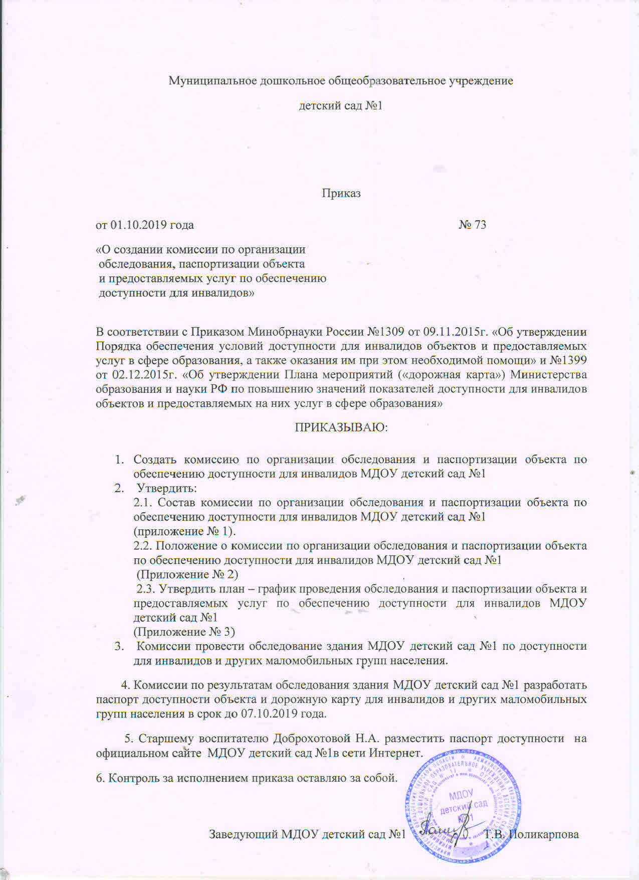

Приложение № 1
УТВЕРЖДЕНО
Приказом № 74 от 01.10.2019г.
СОСТАВ
комиссии по проведению обследования и паспортизации объектов и предоставляемых услуг по обеспечению доступности для инвалидов МДОУ детский сад №1
Председатель: Поликарпова Т.В. – заведующий МДОУ детский сад №1
Секретарь: Доброхотова Н.А. – ст.воспитатель МДОУ детский сад №1
Члены комиссии:
Головкина Т.С..- воспитатель МДОУ детский сад №1
Иванова С.Е. –завхоз МДОУ детский сад №1

Приложение № 2
УТВЕРЖДЕНО
Приказом № 74 от 01.10.2019г.
ПОЛОЖЕНИЕ
о комиссии по организации обследования и паспортизации объекта по обеспечению доступности для инвалидов МДОУ детский сад №1
I. Общие положения
1.1. Комиссия по проведению обследования и паспортизации объекта и предоставляемых услуг (далее - комиссия) создается с целью организации работы по проведению паспортизации объектов по обеспечению доступности для инвалидов и других маломобильных групп населения МДОУ детский сад №1
1.2. Комиссия в своей деятельности руководствуется Конституцией Российской Федерации, указами Президента Российской Федерации, постановлениями Правительства Российской Федерации, и настоящим Положением.
II. Задачи комиссии
Основной задачей комиссии является проведение обследования объекта и предоставляемых услуг.
III. Функции комиссии
3.1. Комиссия осуществляет следующие функции:
• обследование объекта и услуг;
• составление актов обследования;
• оформление паспорта доступности объекта.
IV. Состав комиссии
4.1. В состав комиссии входят председатель, секретарь и члены комиссии.
4.2. Председатель комиссии, руководствуясь действующим законодательством и настоящим Положением:
• руководит работой комиссии;
• назначает заседания комиссии и председательствует на них;
• подписывает протоколы заседаний комиссии; • утверждает анкеты и паспорт доступности объекта.
4.3. Секретарь комиссии:
• ведет делопроизводство комиссии;
• извещает членов комиссии о месте и времени проведения заседания комиссии;
• ведет протокол заседания комиссии;
• на основании принятого решения комиссии готовит акты обследования и паспорт доступности объекта.
V. Порядок организации и работы комиссии
5.1. Формой работы комиссии являются заседания, проводимые по мере необходимости. 5.2. Дата созыва комиссии определяется председателем комиссии.
5.3. Заседание комиссии является правомочным, если на нем присутствует более 50 процентов членов комиссии включая председателя.
5.4. Решение принимается большинством голосов присутствующих на заседании. При равенстве голосов решающим является голос председателя комиссии. Принятые комиссией решения оформляются протоколом. Протокол подписывается председателем и секретарем.

Приложение № 3
УТВЕРЖДЕНО
Приказом № 74 от 01.10.2019г.
ПЛАН – ГРАФИК
обследования объекта и предоставляемых услуг по обеспечению доступности для инвалидов МДОУ детский сад №1
№ п/п | Наименование мероприятия | Срок исполнения
1 | Обследование здания МДОУ детский сад №1 | до 07.10.2019

